Phần 1: Lý do chọn biện pháp
Kỹ năng sống là khả năng làm chủ bản thân của mỗi người, khả năng ứng xử phù hợp với những người khác và với xã hội,khả năng ứng phó tích cực trước các tình huống của cuộc sống .Có thể nói kỹ năng sống chính là nhịp cầu giúp con người biến kiến thức thành thái độ hành vi và thói quen tích cực,lành mạnh.
Nhưng thực trạng hiện nay,việc giáo dục kĩ năng sống cho học sinh ở các trường Tiểu học còn hạn chế, chưa có nét chuyển biến rõ rệt.Do tư tưởng của các bậc phụ huynh và các thầy cô giáo đa số chỉ chú trọng vào việc dạy kiến thức văn hóa cho học sinh. Việc dạy và rèn kỹ năng sống cho các em còn mang tính hình thức. Chính do điều này nên đa phần học sinh ở các cấp học thậm chí là cả sinh viên đã tốt nghiệp đại học thì kĩ năng sống của các em cũng rất hạn chế.Nhiều em học sinh đến cả cách hành xử cơ bản cũng không biết. Một số em còn có tính ích kỉ,không đoàn kết với bạn,chưa lễ phép với người lớn… Do đó, những năm gần đây vấn đề bạo lực học đường có nguy cơ gia tăng,tình trạng học sinh vi phạm pháp luật xuất hiện ở nhiều lứa tuổi. Điều này đang là nỗi lo của toàn xã hội.
Học sinh Tiểu học,nhất là các em ở đầu cấp, thường rất hiếu động, hay bắt chước,dễ bị lôi cuốn với diễn biến của môi trường xung quanh.Vì vậy việc giáo dục kĩ năng sống cho các em là một vấn đề cần phải có sự phối hợp chặt chẽ giữa giáo viên-phụ huynh và các tổ chức hoạt động Đội trong nhà trường,địa phương.Giáo dục kỹ năng sống là một chương trình giáo dục hết sức cần thiết với các em học sinh.Chính vì lý do này tôi đã chọn biện pháp: GIÁO DỤC KỸ NĂNG SỐNG CHO HỌC SINH LỚP 3
PHẦN 2: NỘI DUNG BIỆN PHÁP
Thực trạng vấn đề trước khi áp dụng biện pháp
Trong những năm gần đây,thực hiện các văn bản chỉ đạo của các cấp các ngành về việc giáo dục kĩ năng sống cho học sinh,ban Giám hiệu nhà trường đã rất chú trọng và quan tâm sâu sát tới việc giáo dục kỹ năng sống cho HS. Có kế hoạch tổ chức các chuyên đề lồng ghép giáo dục kỹ năng sống vào các môn học và tổ chức các hoạt động ngoài giờ lên lớp.Tuy nhiên vẫn còn một số gv chưa thực sự nắm vững tầm quan trọng của việc gd kỹ năng sống choc ho HS.
Về phía HS: Đa số HS trong lớp 3A được sống trong những gia đình có điều kiện kinh tế tốt. Mỗi gia đình lại chỉ có từ một đến hai con nên các em được ông bà,bố mẹ cưng chiều,chăm sóc từng li từng tí. Chính vì vậy mà nhiều em thiếu kỹ năng sống như:
Kỹ năng giao tiếp,kỹ năng hợp tác: Các em chưa biết chào hỏi lễ phép khi gặp người lớn,chưa mạnh dạn trước đám đông…
Kỹ năng tự phục vụ: Nhiều em còn chưa biết soạn sách vở theo TKB, chưa biết vệ sinh cá nhân,vệ sinh môi trường…
Tôi đã làm một bước khảo sát về kỹ năng sống của HS trong lớp. Kết quả như sau:

Sĩ số | Kỹ năng giao tiếp – hòa nhập cuộc sống |  |  |  |  |  | Kỹ năng học tập, lao động vui chơi
 | Tốt |  | Đạt |  | Chưa đạt |  | Tốt |  | Đạt |  | Chưa đạt
 | SL | % | SL | % | SL | % | SL | % | SL | % | SL | %
30 | 8 | 26,6 | 14 | 46,8 | 8 | 26,6 | 12 | 40 | 18 | 60 | 0 | 0

Để nâng cao hiệu quả giáo dục kỹ năng sống cho HS thì người gv chủ nhiệm đóng vai trò quyết định. Tôi đã nghiên cứu và lựa chọn được 4 giải pháp sau:
GIẢI PHÁP 1: Nghiên cứu chương trình,phân loại kỹ nắng sống ,phân nhóm HS theo theo từng kỹ năng sống.
Khi tham gia vào bất kỳ hoạt động nào phục vụ cho cuộc sống đều đòi hỏi chúng ta phải có những kỹ năng tương ứng.Rèn luyện kỹ năng sống cho HS là nhằm giúp các em rèn luyện kỹ năng ứng xử thân thiện trong mọi tình huống;thói quen và kỹ năng làm việc theo nhóm;kỹ năng hoạt động xã hội;Giáo dục cho HS thói quen rèn luyện sức khỏe;ý thức tự bảo vệ bản thân phòng ngừa tai nạn giao thông,đuối nước và các tệ nạn xã hội.Đối với HS tiểu học việc hình thành các kỹ năng cơ bản trong học tập và sinh hoạt là vô cùng quan trọng,ảnh hưởng tới quá trình hình thành và phát triển nhân cách sau này.
Theo đó kỹ năng sống được chia làm 2 loại: kỹ năng cơ bản và kỹ năng nâng cao
+ Kỹ năng cơ bản bao gồm: Kỹ năng nghe, nói, đọc, viết,múa, hát,đi,đứng,chạy,nhảy…
+Kỹ năng nâng cao là kế thừa và phát triển các kỹ năng cơ bản dưới một dạng thức mới hơn.Nó bao gồm các kỹ năng tư duy logic,sáng tạo,suy nghĩ nhiều chiều,phân tích,tổng hợp,so sánh,nêu khái niệm,đặt câu hỏi...
Để giáo dục kỹ năng sống cho HS đạt kết quả tốt thì gv phải nghiên cứu xây dựng đặt ra các yêu cầu cụ thể với từng lứa tuổi HS.Từ đó,qua công việc giảng dạy cũng như các hoạt động hàng ngày,gv cần phải theo dõi sát sao để phân định các nhóm HS còn hạn chế.
Theo đó, chúng ta chúng ta cần tập trung rèn luyện cho các em 2nhóm kỹ năng sống sau đây:
NHÓM 1: Kỹ năng giao tiếp-hòa nhập cuộc sống:
-Các em biết giới thiệu về bản thân,về gia đình,về trường lớp và về bạn bè thầy cô giáo.
-Biết chào hỏi lễ phép trong nhà trường,ở nhà và ở nơi công cộng.
-Biết nói lời cảm ơn,xin lỗi.
-Biết phân biệt hành vi đúng sai,phòng tai nạn.Đây là kỹ năng quan trọng mà không phải em nào cũng xử lý được nếu không được chú trọng rèn luyện.
NHÓM 2: Kỹ năng trong học tập lao động-vui chơi giải trí
-Các kỹ năng nghe, nói ,đọc, viết,kỹ năng quan sát,kỹ năng đưa ra ý kiến chia sẻ trong nhóm.
-Kỹ năng giữ vệ sinh cá nhân,vệ sinh chung.
- Kỹ năng kiểm soát tình cảm –kỹ năng kiềm chế thói hư tật xấu,sở thích cá nhân
Dựa vào tâm lý lứa tuổi đối với HS lớp 3,kỹ năng sống cần rèn luyện cho các em đó là:
-Kỹ năng tự phục vụ.
-Kỹ năng giao tiếp.
-Kỹ năng phòng tránh tai nạn thương tích.
-Kỹ năng quản lý thời gian.
-Kỹ năng đảm nhận trách nhiệm.
-Kỹ năng hợp tác.
GIẢI PHÁP 2: Làm tốt công tác bồi dưỡng,tuyên truyền nhằm nâng cao nhận thức về vai trò của giáo dục kỹ năng sống cho bản thân và cho phụ huynh lớp mình mình phụ trách.
Để việc giáo dục kỹ năng sống cho học sinh đạt hiệu quả, trước hết bản thân gv phải hiểu và nắm vững vai trò của giáo dục kỹ năng sống với hs tiểu học. Vì vậy tôi tích cực tham gia các đợt tập huấn, không ngừng tự tìm hiểu các tài liệu có liên quan và không ngại học hỏi thêm các đồng nghiệp.
Bên cạnh đó, tôi còn nhận thấy việc giáo dục kỹ năng sống cho HS cần phải có sự phối hợp giữa giáo viên chủ nhiệm và PH HS.
Đầu năm học,tôi nghiên cứu tài liệu rèn kỹ năng sống cho HS Tiểu học do Bộ giáo dục- Đào tạo triển khai,qua đó giúp tôi hiểu được rằng chương trình học chính khóa thường cho trẻ tiếp xúc từ từ với các kiến thức văn hóa trong suốt năm học ,còn thực tế HS sẽ học tốt nhất khi có được cách tiếp cận một cách cân bằng,biết cách phát triển các kỹ năng nhận thức,cảm xúc và xã hội.Vì thế,khi học sinh tiếp thu được những những kỹ năng giao tiếp xã hội và các hành vi ứng xử cơ bản trong nhóm bạn,thì các em sẽ nhanh chóng sẵn sàng và có khả năng tập trung vào việc học văn hóa một cách tốt nhất.
Trước buổi hội nghị phụ huynh HS đầu năm, tôi đã tìm hiểu,sưu tầm tài liệu để trao đổi với PH và một số kỹ năng sống cơ bản cần rèn luyện cho HS.
VD:
+Kỹ năng tự phục vụ: giúp các em biết tự phục vụ bản thân.Biết mặc trang phục theo quy định của Đội,biết soạn sách vở theo TKB.Biết tự vệ sinh cá nhân.Biết làm những việc vừa sức.
+Kỹ năng giao tiếp: Cần giúp các em biết cách chào hỏi,thưa gửi,nói lời cảm ơn xin lỗi, biết quan tâm,chia sẻ giúp đỡ mọi người.
+Kỹ năng tự nhận thức: Đối với HS lớp 3,giúp cho các em nhận thức đúng việc học tập ở lớp,ở nhà như thế nào.Nên chơi những trò chơi bổ ích,tránh những trò chơi nguy hiểm.
+Kỹ năng tìm kiếm sự hỗ trợ: Giúp HS ý thức được nhu cầu cần giúp đỡ, xác định được địa chỉ tin cậy,cung cấp thông tin đầy đủ,rõ ràng và ngắn gọn.
+Kỹ năng hợp tác: Giúp HS biết chia sẻ trách nhiệm,biết đoàn kết và làm việc có hiệu quả với những thành viên khác trong nhóm,tôn trọng quyết định chung của nhóm.
-Hằng ngày,trên lớp tôi đã tạo ra các nhóm học tập theo từng đối tượng HS để các em được đánh giá lẫn nhau.Gv tập trung đánh giá sự tiến bộ của HS,coi trọng sự động viên,khuyến khích HS để giúp HS và vượt khó trong học tập,rèn luyện,giúp HS phát huy tất cả những khả năng đảm bảo công bằng,kịp thời và khách quan.
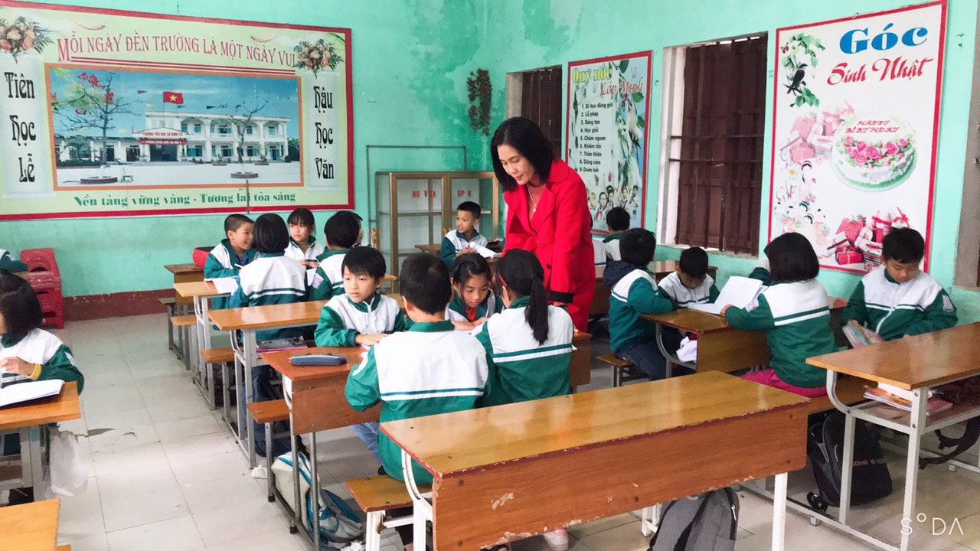
Học sinh học tập theo nhóm

Nâng cao nhận thức cho phụ huynh HS để cha mẹ các em thấy được tầm quan trọng của việc giáo dục kỹ năng sống cho HS.Chính sự thay đổi về nhận thức mà các bậc phụ huynh đã đồng tình và ủng hộ,quan tâm đến hướng dẫn tập thói quen cho con em mình .Theo đó, HS đã chuyển biến rõ rệt về nề nếp,vệ sinh cá nhân,ý thức chấp hành nội quy. Các em lễ phép hơn,tự tin hơn và mạnh dạn tham gia các hoạt động học tập cũng như vui chơi…

GIẢI PHÁP 3: Lồng ghép giáo dục kỹ năng sống thông qua các môn học
Để giáo dục kỹ năng sống cho HS đạt hiệu quả,ngoài việc thực hiện theo các kế hoạch chỉ đạo của nhà trường,tôi đặc biệt quan tâm đến việc dạy lồng ghép giáo dục kỹ năng sống cho HS thông qua các môn học.Bản thân tôi đã chú trọng từ khâu soạn bài.Tôi đã nghiên cứ kỹ nội dung từng bài học và chọn nội dung giáo dục kỹ năng sống phù hợp để đưa vào từng hoạt động bài dạy.
a, Giáo dục kỹ năng sống cho HS thông qua môn Đạo đức:
Khi dạy môn Đạo đức, tôi vận dụng các phương pháp đặc trưng của bộ môn như: bày tỏ ý kiến,sắm vai,thảo luận nhóm.Tạo cơ hội cho HS tham gia thực hành,trải nghiệm.Qua bài học sẽ giúp các em biết cư xử đúng mực,biết yêu thương,quan tâm,chăm sóc ông bà,người thân,biết đoàn kết,giúp đỡ mọi người,biết chia sẻ buồn vui với bạn bè…
VD:Dạy bài 3: Tự làm lấy việc của mình
*Các kỹ năng cần giáo dục là:
+Kỹ năng tư duy phê phán
+Kỹ năng ra quyết định phù hợp trong các tình huống thể hiện ý thức tự làm lấy việc của mình
+Lập kế hoạch tự làm lấy việc của mình
*Phương pháp tiến hành:
-Thảo luận nhóm
-Đại diện nhóm lên xử lý tình huống
-Liên hệ thực tế và tự đánh giá được những công việc mà bản thân đã làm được và chưa làm được
Đến tiết 2 HS biết lập kế hoạch tự làm những công việc ở gia đình và trình bày.Lớp nhận xét tuyên dương những HS đã biết làm những công việc ở nhà phù hợp với lứa tuổi, khuyến khích các bạn còn làm được ít công việc nhà.Từ đó giúp HS tự làm được những công việc ở lớp,ở trường như vệ sinh lớp học,chăm sóc bồn cây,…
b,Giáo dục kỹ năng sống cho HS thông qua môn Tiếng Việt:
Mỗi phân môn trong môn Tiếng Việt đều tích hợp nội dung giáo dục kỹ năng sống nhất định cho HS.Trong chương trình môn Tiếng Việt có nhiều bài thể hiện rất rõ kỹ năng sống như: Viết thư,giới thiệu về tổ học tập,báo cáo về các hoạt động tháng của tổ,…Dạy những bài có nội dung như thế này, tôi đã dẫn dắt các em trải nghiệm cuộc sống một cách tự nhiên nhẹ nhàng, tôi luôn để HS thoải mái thể hiện suy nghĩ.Có thể có câu trả lời chưa đúng,tôi không cho dừng ngay câu trả lời và cũng không tỏ thái độ phê bình mà cho HS nhận xét và trả lời giúp bạn,GV là người uốn nắn sửa sai về từ,câu,để HS hiểu vấn đề sau đó cho HS nói lại theo cách hiểu của mình.
Như vậy,môn Tiếng Việt rèn cho HS các kỹ năng:Tự nhận thức về bản thân,lắng nghe tích cực,kiên định,đặt mục tiêu,giao tiếp,cởi mở,tự tin,biết lắng nghe tích cực,thể hiện sự thông cảm,…
VD:Bài tập đọc-kể chuyện tuần 2:Ai có lỗi?
*Các kỹ năng cần được giáo dục HS là:
-Kỹ năng giao tiếp:Ứng xử văn hóa.
-Thể hiện sự cảm thông.
-Kiểm soát cảm xúc.
*Phương pháp tiến hành:
Sau khi cho HS trả lời các câu hỏi:
-Vì sao hai bạn nhỏ giận nhau?
-Vì sao En-ri-cô hối hận,muốn xin lỗi Cô-rét-ti?
-Tôi cho học sinh nhận xét về việc làm của En-ri-cô và Cô-rét-ti.
-HS thảo luận theo 2 nhóm
-Cuối cùng cho HS đóng vai En-ri-cô và Cô-rét-ti trong phần kể chuyện để HS được trải nghiệm.GV giáo dục các em cần phải biết kiềm chế cảm xúc và thông cảm khi người khác không may làm phiền đến mình.
-Đại diện các nhóm khác nhận xét bình chọn nhóm đóng vai tốt.
*Sau bài học,HS thấy phấn khởi hơn,đoàn kết vui vẻ với bạn bè khác lớp,mạnh dạn trong giao tiếp và biết cách ứng xử văn hóa.
Hoặc khi dạy bài: Tập đọc-kể chuyện: Người lính dũng cảm.
*Các kỹ năng cần được giáo dục HS là:
-Tự nhận thức:Xác định giá trị cá nhân.
-Ra quyết định.
-Đảm nhận trách nhiệm.
*Phương pháp tiến hành:
-Sau khi HS trả lời cá nhân các câu hỏi về nội dung bài.
-Tôi đã tổ chức cho HS thảo luận nhóm và chia sẻ nội dung câu hỏi:Nhân vật nào trong câu chuyện có hành động dũng cảm? Đó là hành động nào?
GV kết luận: Chú lính nhỏ không chui rào,dám nhận lỗi và sửa lại hàng rào là người dũng cảm vì bạn đã dám nhận lỗi và sửa lỗi.
-HS liên hệ bản thân:Kể về một lần mình bị mắc lỗi và đã nhận lỗi và sửa lỗi đó như thế nào?
Tôi rất vui có nhiều HS đã đứng lên trình bày lỗi mình đã vi phạm và biện pháp khắc phục lỗi của mình. Tôi giúp HS biết nhận ra được lỗi mình làm sai,biết nhận lỗi và sửa lỗi thì các em sẽ mau tiến bộ trong cuộc sống.
c,Giáo dục kỹ năng sống cho HS thông qua môn Tự nhiên và Xã hội:
Môn Tự nhiên và Xã hội lớp 3, giúp HS nắm được một số kiến thức cơ bản về con người và sức khỏe ,về sự vật,hiện tượng trong Tự nhiên-Xã hội.Cùng với kiến thức cơ bản về con người,về Tự nhiên-Xã hội sẽ góp phần không chỉ khắc sâu thêm kiến thức của môn học mà còn hình thành thái độ và hành vi tích cực, phù hợp,cần thiết giúp HS có thể ứng xử có hiệu quả các tình huống thực tế trong cuộc sống.
Khi dạy môn Tự nhiên và Xã hội giáo viên phải chuẩn bị công phu những đồ dùng như tranh ảnh,vật thật.Để tiết dạy đạt hiệu quả, GV cần lựa chọn phương pháp dạy học theo hướng tích cực hóa học sinh. Giúp các em phát huy tính chủ động độc lập sáng tạo gắn với đời sống xung quanh của trẻ.Việc sưu tầm được tài liệu,đồ dùng,thiết bị dạy học phong phú,đồng thời ứng dụng công nghệ thông tin hiệu quả,tạo cơ hội cho các em chủ động tích cực chiếm lĩnh kiến thức.GV tạo điều kiện cho các em tham gia thực hành,tạo cơ hội cho các em được trải nghiệm, được trình bày trước các bạn trong nhóm hay trước lớp,… Đây là cơ hội tốt nhất cho các em rèn kỹ năng sống.
Môn Tự nhiên và Xã hội rèn cho HS các kỹ năng sống chủ yếu: kỹ năng tự nhận thức và xác định được giá trị của bản thân,ứng xử phù hợp liên quan đến sức khỏe của bản thân,kỹ năng tự phục vụ và tự bảo vệ,phát triển kỹ năng giao tiếp thông qua các hoạt động học tập, kỹ năng kiên định và từ chối, kỹ năng tư duy phê phán…
VD:Dạy bài 26:Không chơi các trò chơi nguy hiểm.
*Các kỹ năng cần được giáo dục HS là:
+Kỹ năng tìm kiếm và xử lí thông tin.Biết phân tích, phán đoán hậu quả của những trò chơi nguy hiểm đối với bản thân và người khác.
+Kỹ năng làm chủ bản thân:có trách nhiệm với bản thân và người khác trong việc phòng tránh các trò chơi nguy hiểm.
*Phương pháp tiến hành:
-Cho HS quan sát tranh thảo luận nhóm 2 để chỉ ra các trò chơi dễ gây nguy hiểm cho bản thân và cho người xung quanh.
-Cho HS nêu các trò chơi các em thường chơi ở trường học và nêu những trò chơi có thể gây nguy hiểm cho bản thân và cho bạn.
-GV đưa ra tình huống:Bạn bảo em trèo lên mái nhà xe lấy quả bóng , em sẽ làm gì lúc đó?
-HS thảo luận nhóm bốn đưa ra các cách xử lí tình huống.
-Đại diện một số nhóm lên đóng vai,nhóm khác theo dõi và đặt mình vào nhân vật trong tình huống nhóm bạn đưa ra và cùng thảo luận để đi đến lựa chọn cách ứng xử có hiệu quả trong việc không chơi các trò chơi nguy hiểm.
-Nhận xét, tuyên dương những HS có cách lựa chọn đúng.
*Qua bài học, HS đã tự đưa ra quyết định không tham gia các trò chơi nguy hiểm đối với bản thân và người khác, luôn có ý thức phòng tránh các trò chơi nguy hiểm ở bất cứ nơi nào.
Hoặc dạy bài:An toàn khi đi xe đạp
*Các kỹ năng cần được giáo dục là:
-Tìm kiếm và xử lí thông tin.
-Kỹ năng kiên định thực hiện đúng quy định khi tham gia giao thông.
-Kỹ năng làm chủ bản thân:ứng phó với những tình huống không an toàn khi đi xe đạp.
*Phương pháp tiến hành:
-Hoạt động 1: GV chia nhóm,HS thảo luận 4: Quan sát tranh và nêu người nào đi đúng luật và người nào đi sai luật ở từng hình trong sách giáo khoa.
-Đại diện mỗi nhóm lên chỉ trên màn chiếu và phân tích các tình huống tham gia giao thông ở mỗi hình.
-Hoạt động 2:Cho HS liên hệ về an toàn giao thông ở nơi mình đang sống và các em nêu luật an toàn giao thông khi các em tham gia.
-Hoạt động 3: Tổ chức trò chơi đóng vai:Người tham gia giao thông.
HS quan sát tín hiệu đèn trên màn hình để thực hiện trò chơi.
Qua bài học rèn cho HS kỹ năng kiên định thực hiện đúng quy định khi tham gia giao thông.
Tóm lại: Dạy kỹ năng sống cho HS tiểu học nói chung; HS lớp 3 nói riêng là một yêu cầu cấp thiết. Hiện nay,chưa có nội dung giáo dục kỹ năng sống riêng biệt, chưa có thời gian cụ thể nên bản thân tôi luôn chú trọng đến việc lồng ghép giáo dục kỹ năng sống cho HS thông qua các môn học.
GIẢI PHÁP 4: Tổ chức có hiệu quả hoạt động ngoài giờ lên lớp:
Hoạt động ngoài giờ lên lớp là một tróng những nội dung giáo dục toàn diện HS. Với mục đích là tiếp nối hoạt động dạy học trên lớp nhằm khắc sâu các bộ môn văn hóa bằng cách tổ chức ngoài giờ học. Từ đó giúp các em trang bị đầy đủ khả năng để có thể hòa nhập xã hội. Trong hoạt động này giáo viên chủ nhiệm là người trực tiếp chỉ đạo,cố vấn và giúp các em hoàn thành được các kỹ năng cơ bản như: kỹ năng giao tiếp,kỹ năng hoạt động,tự nhận thức bản thân,kỹ năng xây dựng quan hệ cá nhân… tạo cơ hội phát triển toàn diện nhân cách và các kỹ năng sống cần thiết phù hợp với lứa tuổi.
Nội dung hoạt động ngoài giờ lên lớp ở lớp 3 gồm 9 chủ đề theo từng tháng,đó là:
STT | Tháng | Chủ điểm
1 | 9 9 | Mái trường thân yêu của em
2 | 1 10 | Vòng tay bạn bè
3 | 11 | Biết ơn thầy giáo,cô giáo
4 | 1212 12 | Uống nước nhớ nguồn
5 | 1 | Ngày Tết quê em
6 | 2 | Em yêu Tổ quốc Việt Nam
7 | 33 3 | Yêu quý mẹ và cô giáo
8 | 444 4 | Hòa bình và hữu nghị
9 | 5 | Bác Hồ kính yêu
Tùy vào từng chủ điểm và nội dung của chủ điểm do nhà trường và Đội phát động để lựa chọn hình thức cho phù hợp tránh gây nhàm chán cho học sinh
a, Hoạt động văn hóa văn nghệ:
Đây là một loại hình hoạt động quan trọng, không thể thiếu được trong sinh hoạt tập thể của trẻ em,nhất là HS tiểu học.Hoạt động này bao gồm nhiều thể loại khác nhau:Hát,múa,thơ ca, kịch ngắn,thi kể chuyện,rung chuông vàng,sân chơi đầu tuần.Các hoạt động này góp phần hình thành cho các em kỹ năng mạnh dạn,tự tin trước đám đông. Đây là hoạt động được các em HS yêu thích và đặc biệt phù hợp với tâm lí lứa tuổi HS tiểu học. Sau những giờ học căng thẳng, tham gia hoạt động văn hóa, văn nghệ sẽ giúp các em tăng thêm hiểu biết, sảng khoái tinh thần. Đây cũng là một trong những kỹ năng rất quan trọng trong xu thế toàn cầu hóa.
Vì vậy,trong những dịp tổ chức chào mừng nhưng ngày lễ lớn trong năm học hoặc hoạt động ngoại khóa do Đội tổ chức, tôi luôn khuyến khích các em tham gia và cùng với sự ủng hộ giúp đỡ của phụ huynh nên các em tự nguyện tham gia với số lượng nhiều và luyện tập rất nhiệt tình.
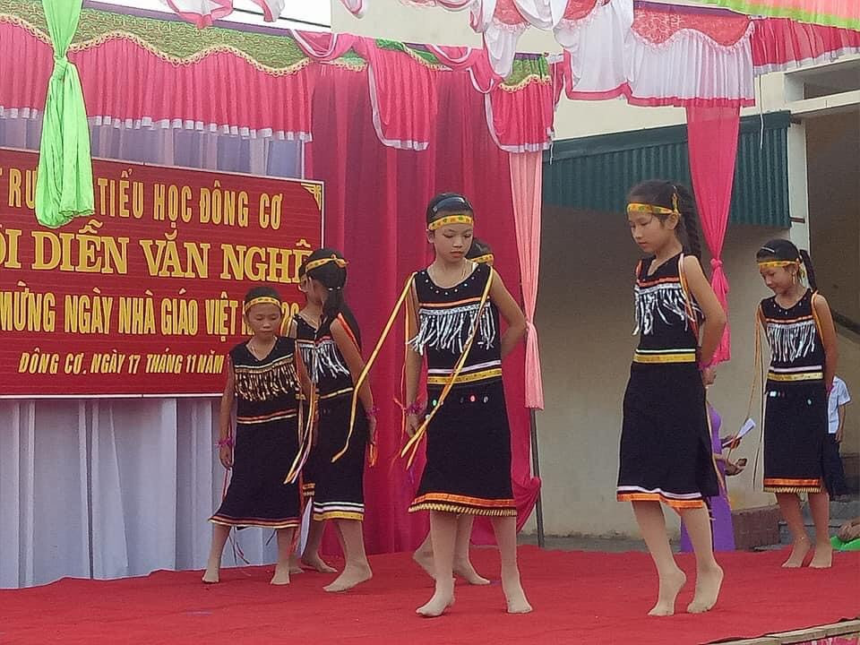
Học sinh tham gia văn nghệ chào mừng Ngày nhà giáo Việt Nam
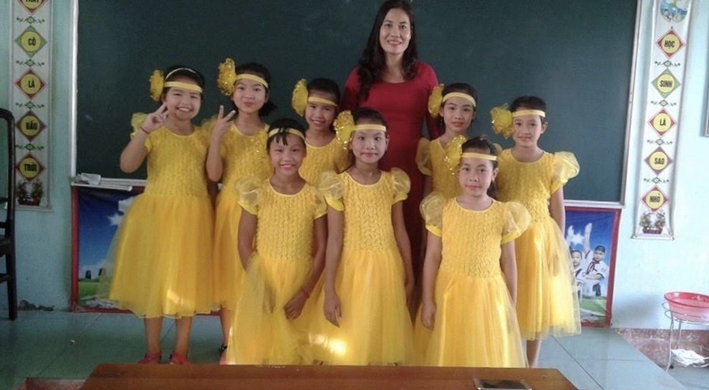
Học sinh tham gia văn nghệ chào mừng Ngày nhà giáo Việt Nam

-Qua các dịp tham gia giao lưu các hoạt động văn nghệ kết quả của lớp đạt kết quả cao so với khối, nhưng điều mà bản thân HS và phụ huynh đều phấn khởi vui mừng hơn chính là các em được tham gia vào các hoạt động chung của tập thể tạo cho các em thêm yêu quý cha mẹ,thầy cô và bạn bè. Các em đều mạnh dạn,tự tin hơn và tình cảm bạn bè gắn bó với nhau hơn.
b,Hoạt động vui chơi giải trí.
Vui chơi, giải trí là nhu cầu thiết yếu của trẻ, đồng thời là quyền lợi của các em. Nó là một loại hoạt động có ý nghĩa giáo dục to lớn đới với HS ở trường tiểu học. Hoạt động này làm thỏa mãn về tinh thần cho trẻ em sau những giờ học căng thẳng, góp phần rèn luyện một số phẩm chất:tính tổ chức, kỉ luật,nâng cao tinh thần trách nhiệm,tinh thần đoàn kết,lòng nhân ái…Vì vậy, trong các tiết học tôi thường cho các em giải lao bằng các trò chơi nhẹ nhàng tại chỗ như: Trò chơi chuyền hoa, trò chơi gọi thuyền, trò chơi Alibaba… Trong một số buổi ra chơi giữa giờ hoặc các tiết học ngoại khóa, tôi đã hướng dẫn cho các em chơi trò chơi dân gian và cùng tham gia chơi với các em.
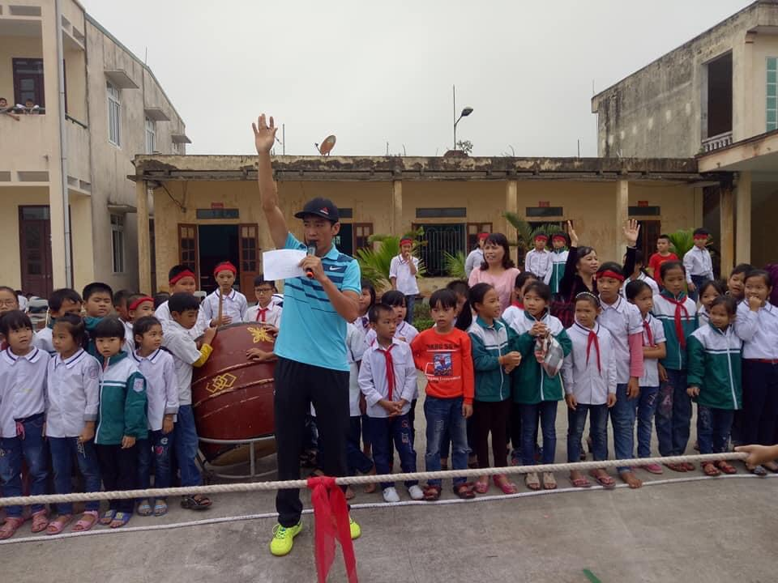
Học sinh tham gia trò chơi kéo co
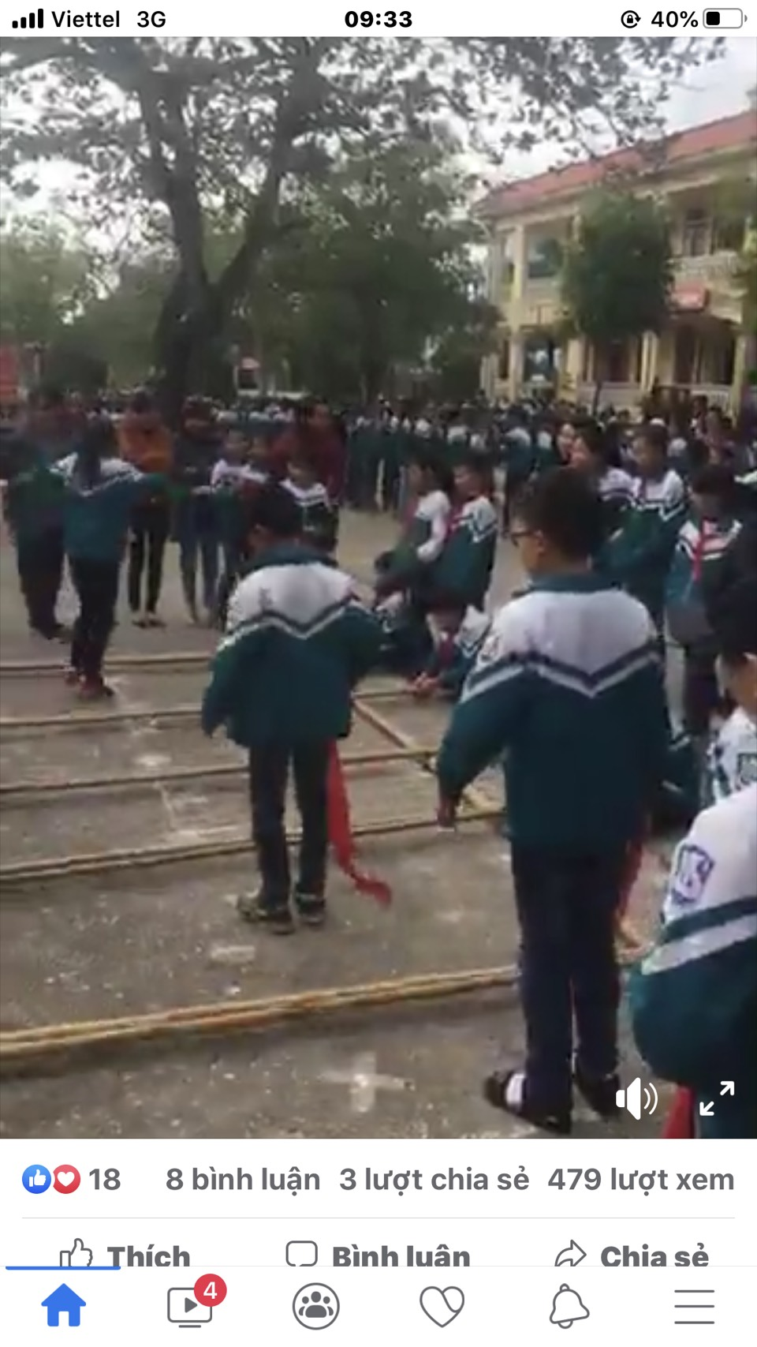
Học sinh tham gia trò chơi dân gian

Qua các trò chơi tạo cho các em không khí thoải mái vui vẻ, có ý thức kỉ luật hơn và thân thiện với thầy cô và bạn bè, rèn cho các em có ý thức trách nhiệm với công việc được giao.
c, Hoạt động lao động vệ sinh.
Đây là một loại hình đặc trưng của hoạt động ngoài giờ lên lớp. Thông qua lao động công ích sẽ giúp các em gắn bó với đời sống xã hội. Ngoài ra lao động công ích còn góp phần làm cho trẻ hiểu thêm về giá trị lao động, từ đó giúp trẻ có ý thức lao động lành mạnh. Lao động công ích giúp trẻ vận dụng kiến thức vào đời sống như: Trực nhật, vệ sinh lớp học,sân trường, làm đẹp bồn hoa,cây cảnh cho đẹp trường lớp. Đây là hoạt động tưởng như là thường xuyên nhưng thực ra trong nhà trường bây giờ HS rất ít được tham gia các hoạt động này. Có chăng chỉ là ép buộc và hình thức. Nhưng đây là hoạt động thực sự cần thiết giúp các em thích nghi với cuộc sống xung quanh. Sau này dù có rơi vào hoàn cảnh khắc nghiệt nào thì các em vẫn có thể tồn tại được. Đó là nhờ các em biết lao động.
Do đó, ngay từ đầu năm học, tôi đã chia lớp thành các nhóm lao động. Trong mọi hoạt động, GV luôn phải là người làm mẫu để các em bắt chước và hướng dẫn cách sử dụng các dụng cụ lao động hiệu quả. Vào cuối một số buổi, tôi hướng dẫn từng nhóm các công việc để HS biết lao động vệ sinh lớp học sạch,đẹp,an toàn khi lao động.
-Hầu hết học sinh có ý thức luôn giữ gìn vệ sinh lớp học sạch sẽ. Các em đã biết tham gia các công việc vừa sức như quét lớp,nhặt lá,kê bàn ghế.Ở gia đình, các em biêt giúp đỡ bố mẹ những việc phù hợp với khả năng của mình.
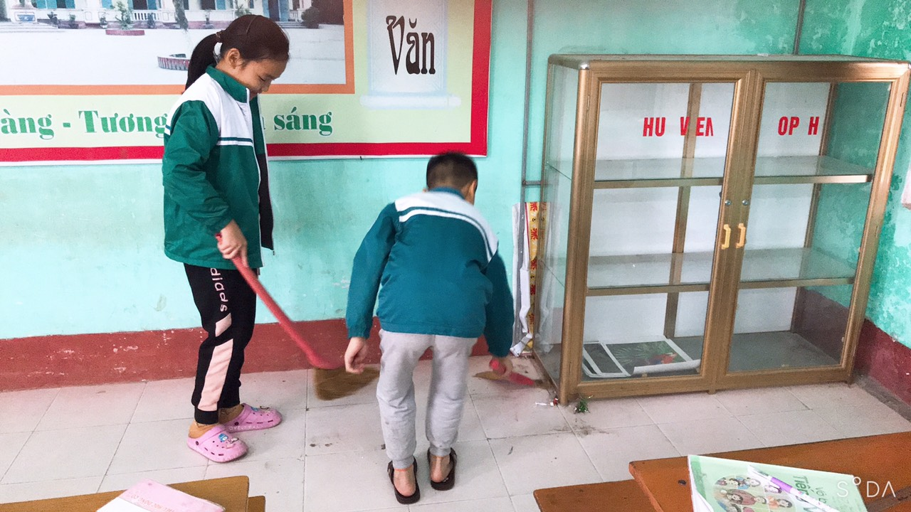
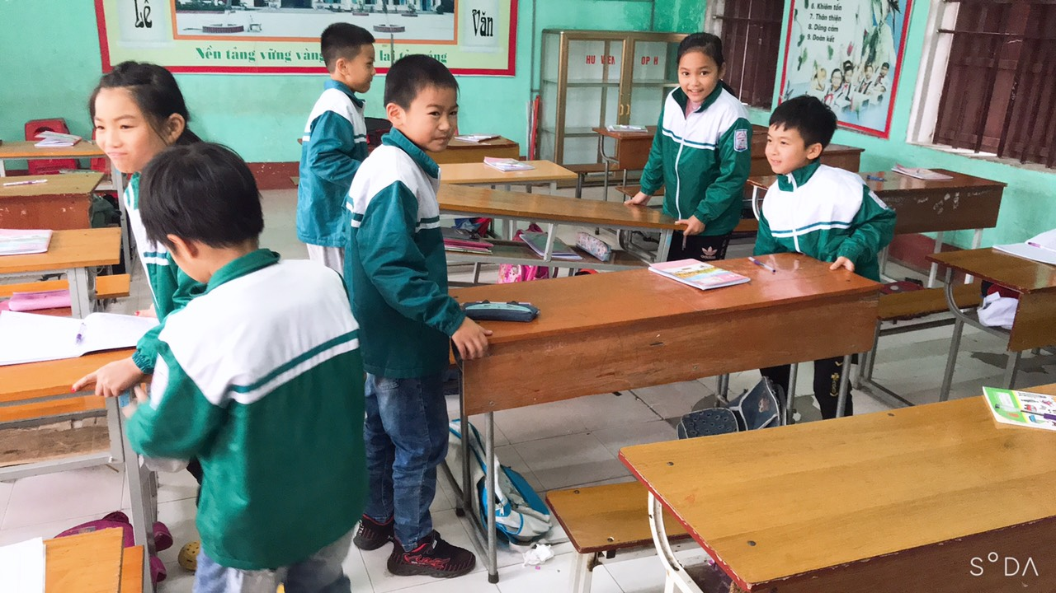
Học sinh trực nhật lớp
Học sinh vệ sinh lớp học

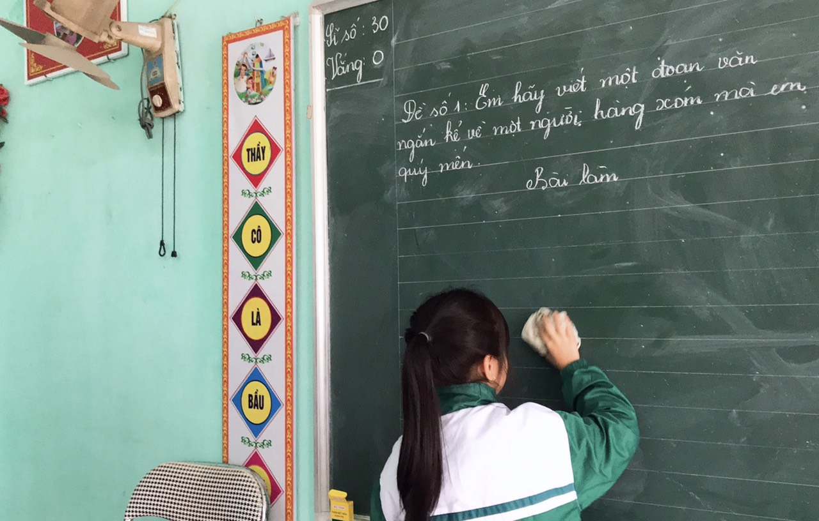
Học sinh trực nhật lớp

Thông qua hoạt động này, giúp HS rèn kỹ năng tự phục vụ bản thân như soạn sách vở đầy đủ theo thời khóa biểu, biết giữ gìn vệ sinh cá nhân, biết mặc trang phục đúng quy định…
d,Hoạt động xã hội,nhân đạo.
Bước đầu đưa HS vào các hoạt động xã hội để giúp các em nâng cao hiểu biết về con người,đất nước,xã hội. Đây là một hoạt động tuy nhỏ nhưng nó mang một ý nghĩa vô cùng to lớn. Thông qua hoạt động này, các em sẽ được bồi dưỡng thêm về nhân cách, đặc biệt là tình người. Để HS hiểu được ý nghĩa các hoạt động nhân đạo, trong một số buổi sinh hoạt lớp, tôi kể cho HS nghe về những hoạt động của “Hội người mù” hoặc những câu chuyện về người khuyết tật đã vươn lên trong cuộc sống và các sản phẩm do những người khuyết tật làm ra. Vì vậy mỗi lần phát động HS ủng hộ người khuyết tật các em đều tham gia rất tích cực, có nhiều em đã tiết kiệm thêm để ủng hộ với mức cao hơn rất nhiều so với mức phát động.
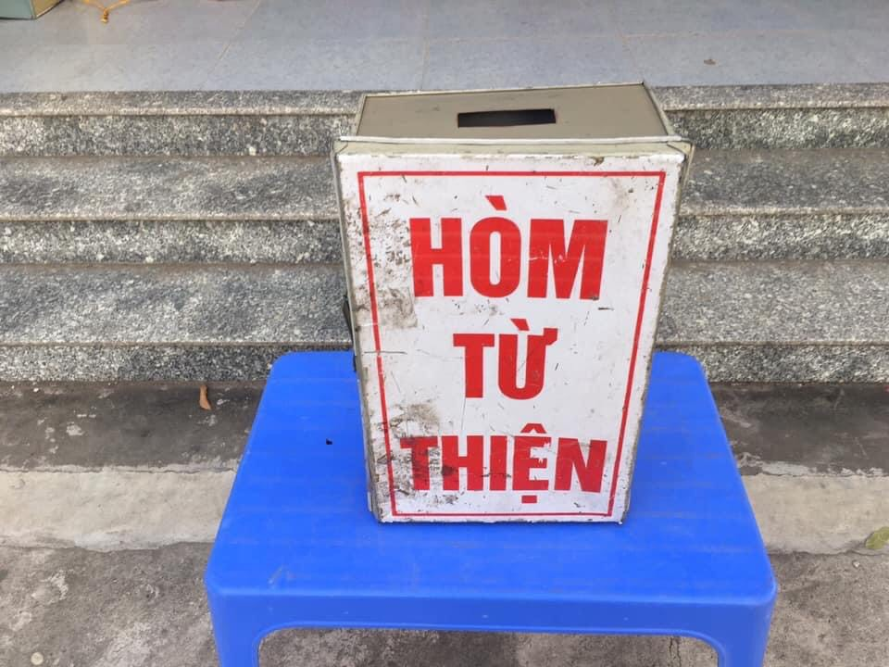
Học sinh tham gia hoạt động nhân đạo
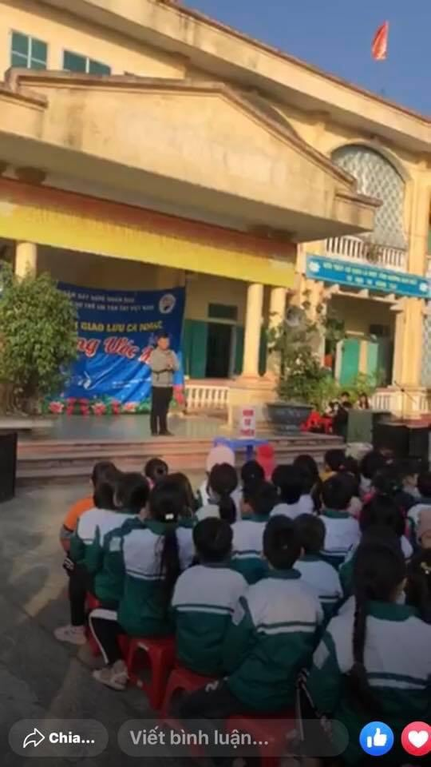
Học sinh tham gia các hoạt động nhân đạo
Thông qua hoạt động này, bồi dưỡng thêm về nhân cách con người, các em biết cảm thông, thương yêu chia sẻ với những người có hoàn cảnh khó khăn. Trong cuộc sống hàng ngày, các em biết giúp đỡ bạn trong lớp có hoàn cảnh khó khăn trong học tập như: bút,vở,đồ dùng học tập,đồ chơi,…
GIẢI PHÁP 5: Phối hợp chặt chẽ với GV bộ môn và gia đình để giáo dục kỹ năng sống cho HS:
Giáo dục kỹ năng sống cho HS là giúp các em phát triển đồng đều các lĩnh vực: thể chất,ngôn ngữ,nhận thức,tình cảm-xã hội và thẩm mĩ. Phát huy tính tích cực của các em, giúp các em hứng thú, chủ động khám phá tìm tòi,biết vận dụng vốn kiến thức, kỹ năng vào việc giải quyết các tình huống khác nhau.
Cần giúp các em có được mối liên kết mật thiết với những bạn khác trong lớp , các em biết chia sẻ chăm sóc, trẻ cần phải học về cách hành xử, biết lắng nghe trình bày và diễn đạt được ý của mình khi vào trong các nhóm HS khác nhau, giúp các em luôn cảm thấy tự tin khi tiếp nhận các thử thách mới. Điều này liên quan tới việc các em có cảm thấy thoải mái, tự tin hay không đối với mọi người xung quanh, cũng như việc mọi người xung quanh chấp nhận một HS đó như thế nào? Cần chuẩn bị cho HS sự tự tin, thoải mái nhất trong mọi trường hợp. Vì vậy, vai trò của GV chủ nhiệm trong việc phối hợp với gia đình và GV bộ môn để giáo dục kỹ năng sống cho HS cũng hết sức quan trọng.
a,Vai trò của các GV bộ môn trong việc giáo dục kỹ năng sống cho trẻ.
Thời gian học chính khóa, HS học 8 buổi/tuần trong đó có 9 tiết của GV bộ môn. Vì vậy, việc phối hợp với GV bộ môn và tổng phụ trách đội để rèn kỹ năng sống cho HS là rất cần thiết. Tôi thường xuyên trao đổi với GV bộ môn để nắm bắt được chất lượng học tập của từng HS, đồng thời tôi cũng chia sẻ với GV bộ môn về kỹ năng học tập, kỹ năng giao tiếp,… của từng nhóm HS trong lớp để GV nắm bắt kịp thời và có kế hoạch giúp đỡ và rèn luyện trong các giờ học tiếp theo. Cuối mỗi tháng, tôi trao đổi với GV bộ môn để ghi nhận sự chuyển biến của HS ở từng môn học và cùng GV bộ môn tìm biện pháp giáo dục phù hợp với đối tượng HS còn hạn chế.
Qua dự giờ, tôi thấy được GV bộ môn rất chú trọng rèn kỹ năng sống cho HS như kỹ năng học nhóm, kỹ năng giao tiếp, kỹ năng tìm kiếm sự hỗ trợ… Do vậy,việc vận dụng các kỹ năng sống vào sinh hoạt và học tập, HS lớp tôi khá tự tin.
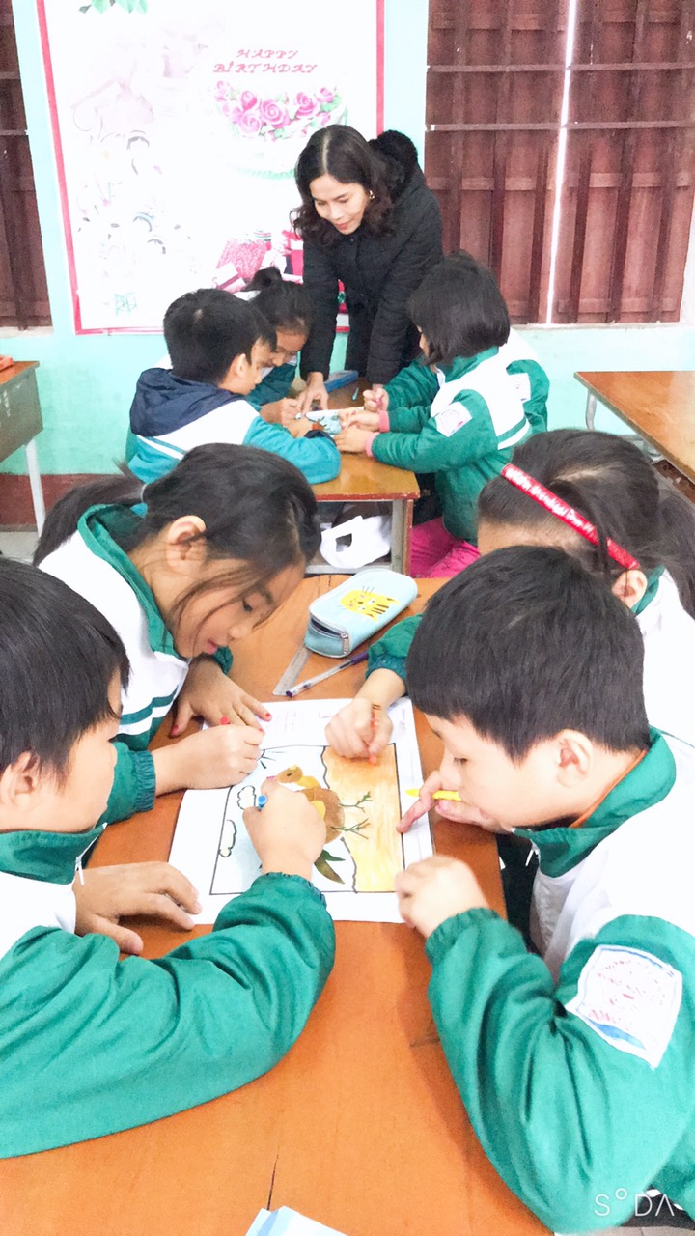
Học sinh trong giờ học Mĩ thuật
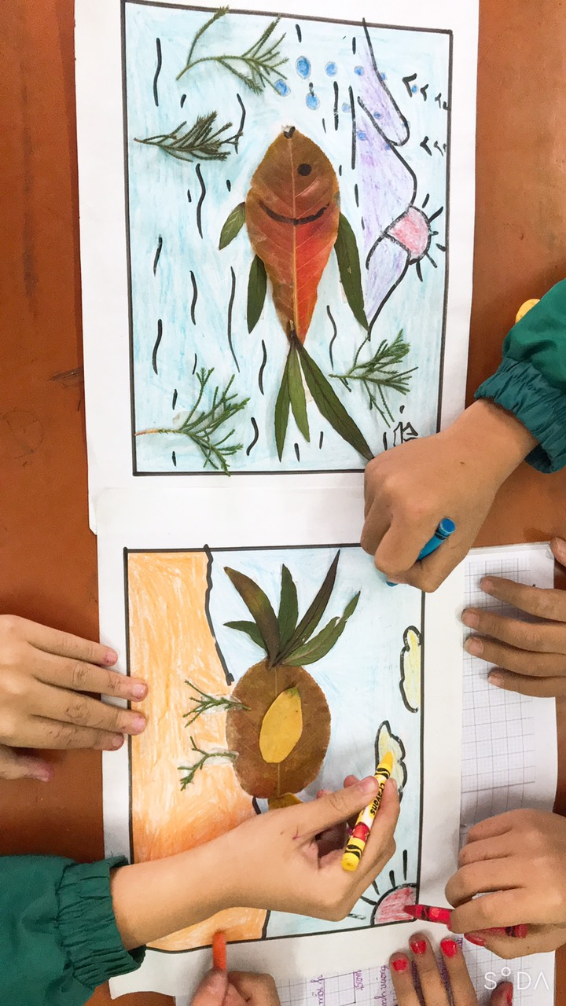
Sản phẩm trong giờ học Mĩ thuật của học sinh
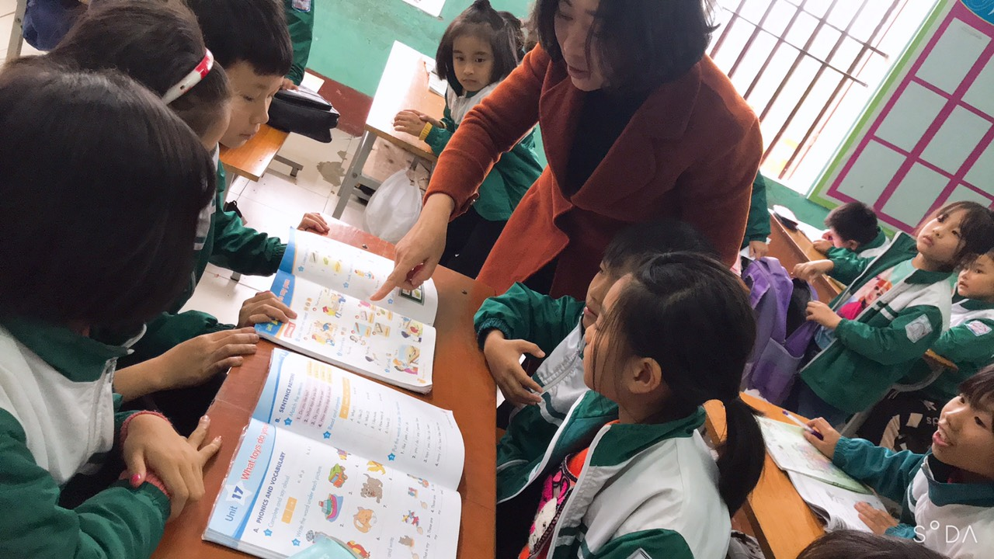
Học sinh trong giờ học Tiếng Anh

b, Vai trò của gia đình trong việc rèn luyện kỹ năng sống cho trẻ:
Trong việc tổ chức kết hợp các lực lượng giáo dục, gia đình có vai trò và tác động vô cùng quan trọng, là trọng tâm của các hoạt động kết hợp. Gia đình là nơi trẻ được sinh ra, lớn lên và hình thành nhân cách của mình. Ảnh hưởng giáo dục của gia đình đến với trẻ là đầu tiên và sớm nhất. Giáo dục con cái trong gia đình không phải chỉ là việc riêng của bố mẹ, mà còn là trách nhiệm đạo đức và nghĩa vụ công dân của những người làm cha mẹ. Nó được xác định trong nhiều văn bản pháp luật ở nước ta hiện nay như Hiến pháp , Luật Hôn nhân và gia đình, Luật Bảo vệ chăm sóc và giáo dục trẻ em,…gắn với quan hệ máu mủ ruột thịt và tình yêu thương sâu sắc của ông bà, cha mẹ với con cái nên giáo dục gia đình mang tính xúc cảm mạnh mẽ, có khả năng cảm hóa lớn nhất. Tùy vào điều kiện kinh tế, đời sống của mỗi gia đình mà việc tiến hành giáo dục trong các giai đoạn phát triển của trẻ có các nội dung, hình thức, nhiệm vụ khác nhau.
Chính vậy gia đình là một chỗ dựa đầu tiên và vững chắc để trẻ chia sẻ, bày tỏ. Nhà trường là ngôi nhà thứ 2 của các em. Một trong những kỹ năng đầu tiên mà gia đình cùng với giáo viên cần chú tâm là phát triển sự tự tin, lòng tự trọng của trẻ. Nghĩa là giúp trẻ cảm nhận được mình là ai, cả về cá nhân cũng như trong mối quan hệ với những người khác. Kỹ năng sống này giúp trẻ luôn cảm thấy tự tin trong mọi tình huống ở mọi nơi. Vì vậy, để các em sau này trở thành con người phát triển toàn diện, phù hợp với sự phát triển của đất nước ,thì việc giáo dục kỹ năng sống cho các em ngay từ những năm đầu cấp học là vô cùng quan trọng, cần thiết. Giáo dục kỹ năng sống cho các em phải cần có sự phối hợp chặt chẽ giữa GV, các bậc phụ huynh.
Bản thân GV và các bậc phụ huynh phải luôn gần gũi, thân mật với các em, chia sẻ kịp thời những vướng mắc cũng như phát hiện kịp thời những vấn đề bất thường. GV và cha mẹ phải là tấm gương cho các em noi theo.
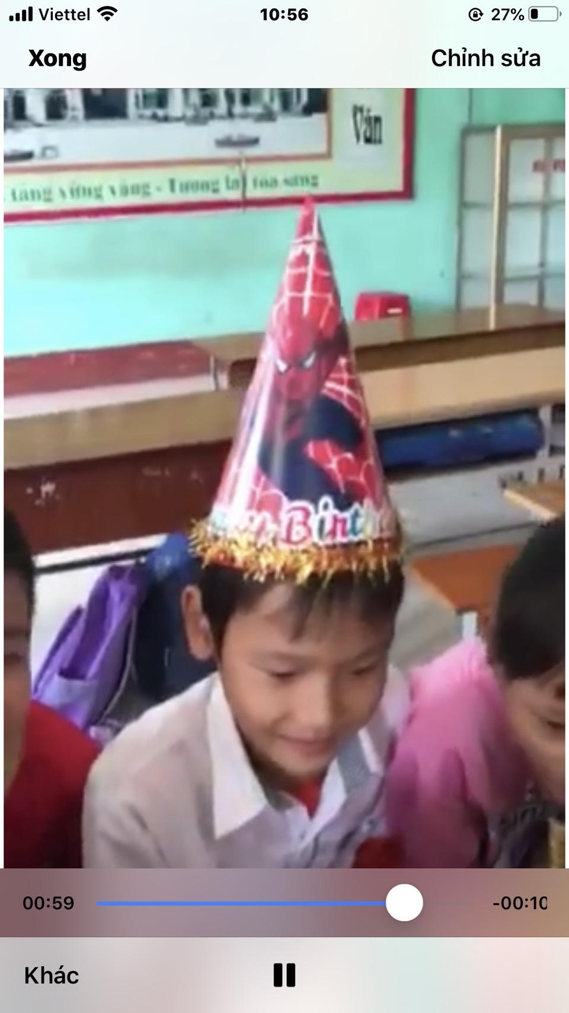
Giáo viên và phụ huynh tổ chức sinh nhật cho học sinh
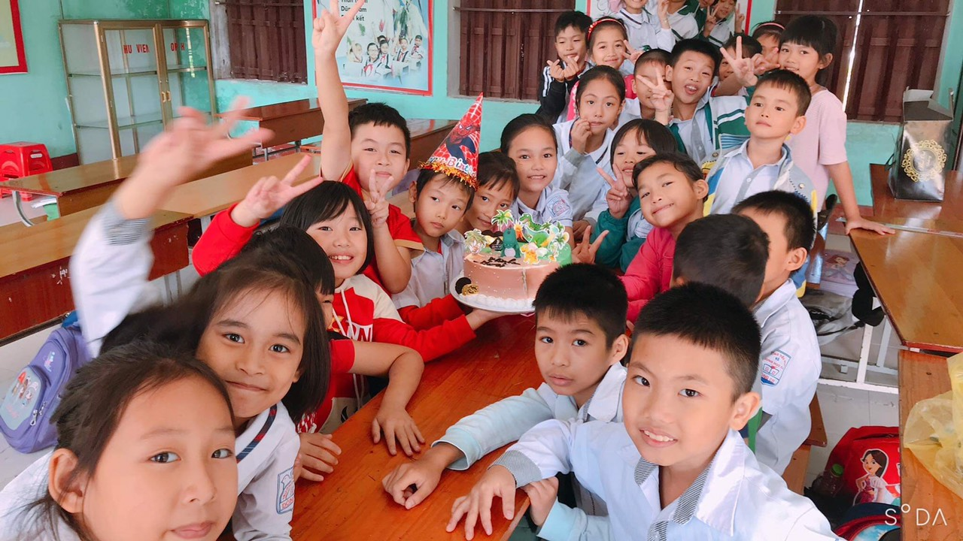
Giáo viên và phụ huynh tổ chức sinh nhật cho học sinh

2.4.Hiệu quả của biện pháp
Từ những điều bản thân đã cố gắng học hỏi, bằng kinh nghiệm và vốn sống của mình, tôi từng bước một giáo dục kỹ năng sống cho HS thông qua từng bài dạy. Thông qua các hoạt động ở trường, ở lớp, tôi thấy các em đã biết và làm quen được một số kỹ năng làm việc theo nhóm: biết cách phân công công việc,lắng nghe ý kiến người khác, tranh luận,biết nhận thức đúng sai, thống nhất ý kiến, thực hiện đúng ý kiến đã thống nhất. Các em biết làm việc trong tập thể. Các em biết quét lớp, chăm sóc cây và biết tránh những việc làm xấu như nói không với đồ ăn, nước uống không rõ nguồn gốc,các hình dán đẹp mắt được bán ở gần trường học… dứt khoát với những lời dụ dỗ,lôi kéo vào những thói hư tật xấu. Ở môn đạo đức, qua các bài học GV lồng ghép thêm giáo dục các em biết chào hỏi lễ phép, kính trọng ông bà,cha mẹ,anh chị em,thầy cô giáo, biết chia sẻ yêu thương, giúp đỡ người già, em nhỏ,bạn bè và những người có công lao to lớn. Bằng những hành vi, thái độ,việc làm nhỏ hằng ngày,biết xác định các giá trị hành vi đạo đức. Ở môn tự nhiên xã hội, giáo dục các em yêu thiên nhiên, gần gũi với thiên nhiên, động vật, thực vật để từ đó các em biết giá trị của sống quan trọng như thế nào. Các em còn cảm nhận được bảo vệ môi trường là hết sức quan trọng đối với cuộc sống của con người.
Trong sinh hoạt hằng ngày các em biết sử dụng đúng các quy tắc: ứng xử giao tiếp với mọi người, biết thông cảm sẻ chia với mọi niềm vui,nỗi buồn với mọi người xung quanh. Luôn luôn là một người mẫu mực, trung thực, là niềm tự hào của cha mẹ.
2.4.1.Kết quả khảo sát kỹ năng sống của HS:
Tôi đã theo dõi, đánh giá kết quả thực hiện về các mặt kỹ năng sống của lớp 3A tại thời điểm cuối học kì 1 như sau:
Sĩ số | Kỹ năng giao tiếp – hòa nhập cuộc sống |  |  |  |  |  | Kỹ năng học tập, lao động vui chơi
 | Tốt |  | Đạt |  | Chưa đạt |  | Tốt |  | Đạt |  | Chưa đạt
 | SL | % | SL | % | SL | % | SL | % | SL | % | SL | %
30 | 16 | 53,3 | 14 | 46,7 | 0 | 0 | 18 | 60 | 12 | 40 | 0 | 0

Nhìn vào bảng số liệu trên cho thấy việc rèn kĩ năng sống cho HS lớp tôi đã có sự chuyển biến rõ nét so với đầu năm và đa số học sinh đều có khả năng tự phục vụ,năng động,mạnh dạn tự tin trong giao tiếp, được rèn kĩ năng tự lập,kỹ năng nhận thức, biết thương yêu bạn bè, biết giúp đỡ bạn cùng tiến… thông qua các hoạt đông hàng ngày trong cuộc sống và được rèn kỹ năng tự kiểm soát bản thân,phát triển óc sáng tạo, tính tự tin thông qua các hoạt động năng khiếu vẽ, thể dục,… Chính vì vậy, trong các hoạt động ngoài giờ lên lớp, do Đội và nhà trường tổ chức, lớp tôi luôn đạt giải nhất của khối như văn nghệ chào mừng ngày Nhà giáo Việt Nam hay ngày hội trang trí lớp học…
Các em được rèn luyện kỹ năng xã hội, kỹ năng về cảm xúc, giao tiếp, chung sống thân thiện, tuyệt đối không xảy ra bạo hành trẻ em ở trường cũng như ở gia đình. Các em được giáo dục, chăm sóc, nuôi dưỡng tốt, được bảo vệ sức khỏe, được đảm bảo an toàn, phòng bệnh theo mùa và các tệ nạn xã hội.
3.Kết luận:
Để các em sau này trở thành con người phát triển toàn diện, phù hợp với sự phát triển của đất nước, thì việc giáo dục kỹ năng sống cho các em ngay từ những năm đầu cấp học là vô cùng quan trọng, cần thiết. Thực hiện giáo dục kỹ năng sống cho HS phải cần có sự phối hợp chặt chẽ giữa GV, các bậc phụ huynh và mọi người trong xã hội.
Trong quá trình thực hiện, áp dụng biện pháp này, tôi đã rút ra được những bài học quý giá để bổ sung kinh nghiệm nhằm thực hiện tốt nhiệm vụ năm học như sau:
-Thực hiện đúng theo các văn bản chỉ đạo của Ngành, bám sát chủ đề, kế hoạch thực hiện, phù hợp với đặc điểm tâm lí và hoàn cảnh cụ thể của từng HS trong lớp.
-Có bước chủ động trong công việc, nắm bắt kết quả qua các bước thực hiện một cách nhanh nhất để đưa vào việc điều chỉnh kế hoạch đúng lúc,đúng thời điểm.

PHẦN 4:Cam Kết
Tôi xin cam kết biện pháp này là sản phẩm của cá nhân tôi,không sao chép của người khác.Nếu Ban giám khảo cũng như PGD phát hiện có dấu hiệu sao chép, hoặc xảy ra tranh chấp về quyền sở hữu đối với biện pháp này,tôi xin chịu hoàn toàn trách nhiệm trước BGK, lãnh đạo đơn vị cũng như PGD&ĐT.

